永城市关于公布行政规范性文件清理结果的决定
（征求意见稿）
各乡镇人民政府、街道办事处，市直各有关部门：
根据《河南省行政规范性文件管理办法》（省政府令第169号）精神，市政府对2021年4月28日前市政府和市政府办公室公布的201件行政规范性文件进行了全面清理。经过清理，共保留171件，废止29件，修订1件。
现将清理结果予以公布，凡纳入本次废止文件目录的行政规范性文件，不得作为行政管理的依据。

附件：1.废止的行政规范性文件目录
2.修订的行政规范性文件目录
3.保留的行政规范性文件目录

2022年5月6日

附件1

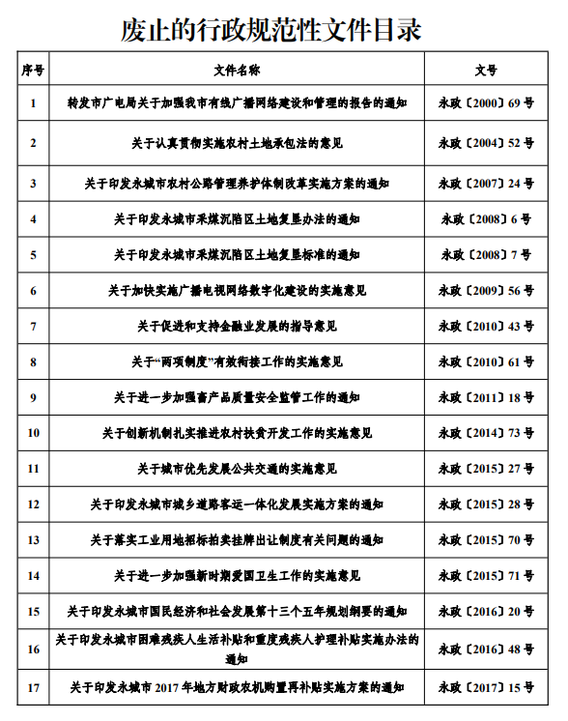
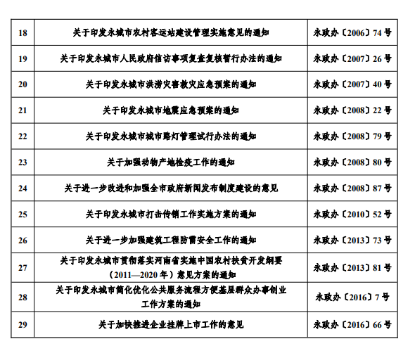

附件2
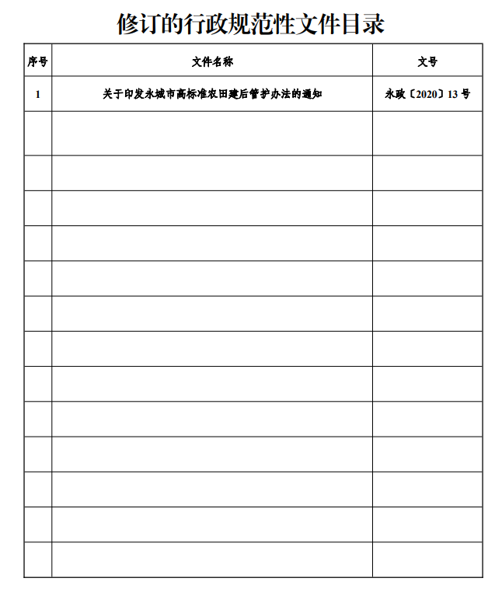

附件3
